Aplicaciones de la química en la vida diaria

* Combustibles: si prendes una cocina o prendes un automóvil, se estaría haciendo uso de un elemento desarrollado gracias a losz avances de la química.

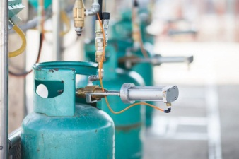

* Tratamiento de aguas: el agua transmite por diversos tratamientos químicos que la transforman en agua potables para su consumo.

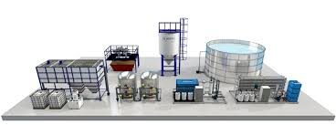

* Textiles: se beneficia de la química industrial, siendo determinante para la elaboración de los materiales.